上海海洋大学SSL VPN系统
用户快速使用指南

目 录

一、下载 1

1、PC端 1

2、移动端 3

二、使用 3

1、PC端 3

2、移动端 5

三、退出登录 6

1、PC端 6

2、移动端 7

注意事项 7

一、下载

1、PC端
- 上海海洋大学师生首次使用VPN系统时，应登录https://vpn.shou.edu.cn 下载VPN客户端软件EasyConnect。
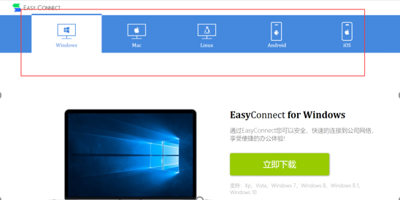
请根据操作系统的类别来选择适合的安装组件。

- 如果页面没有自行跳转下载页面，需手动点击【下载安装组件】。
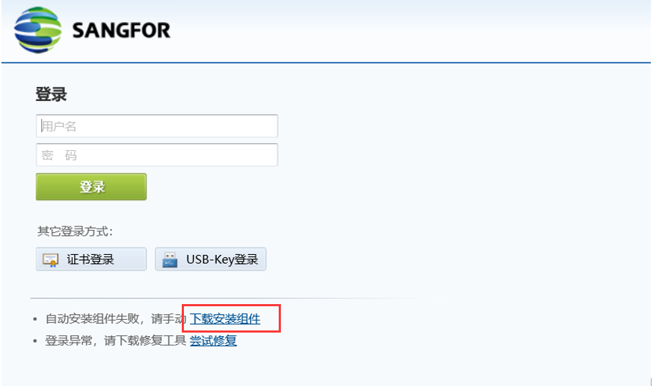

- 安装完成后，如发生EasyConnect登录异常或不能访问校内资源，可以点击【尝试修复】
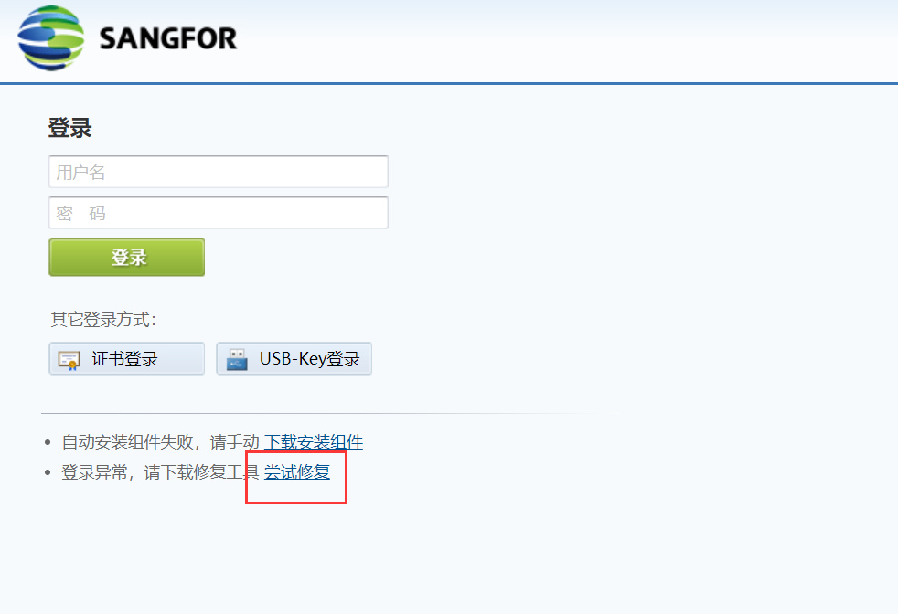
下载svptool工具，打开压缩包，双机svpntool.exe，在弹开的SSL VPN修复工具上点击【快速修复】，该工具会卸载掉已安装的组件，然后重新安装即可，如下图：
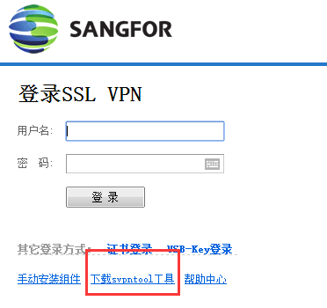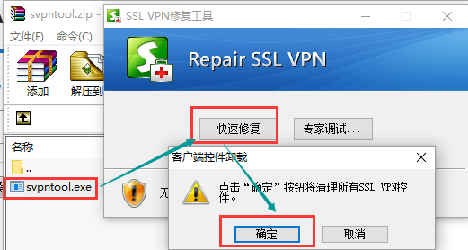

注意事项：在校园网内不支持VPN登录，即无法使用以上网址下载使用VPN插件。

2、移动端
可至Android应用市场或App Store，搜索EasyConnect（下图以iOS系统为例），下载并安装。
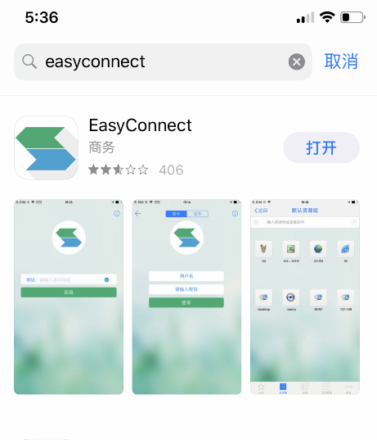

二、使用

1、PC端
- 运行EasyConnect，在服务器地址栏中输入以下网址 ：
https://vpn.shou.edu.cn，点击【连接】。
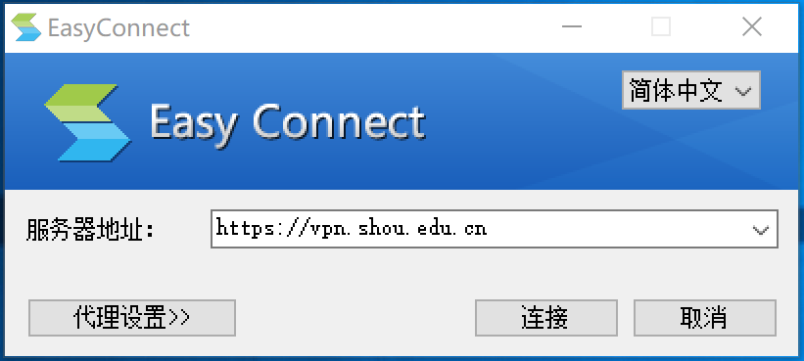
- 出现下图，表示VPN已正常连接，进入身份认证阶段，请输入学校统一身份认证平台的账号（工号，首字母大写）及密码，点击【登录】。
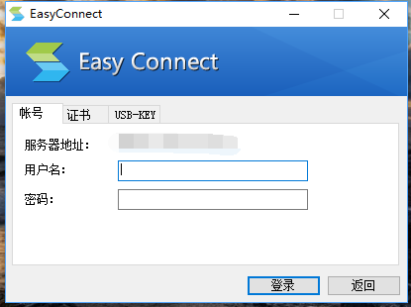
- 认证成功后，屏幕右下角会有登录提示及EasyConnect小图标显示，此时可以访问校内各信息系统及图书馆资源。
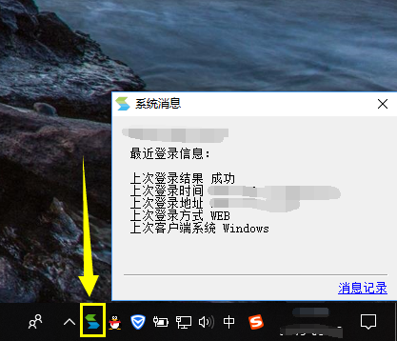

2、移动端
- 运行EasyConnect，并输入地址vpn.shou.edu.cn，点击【连接】。
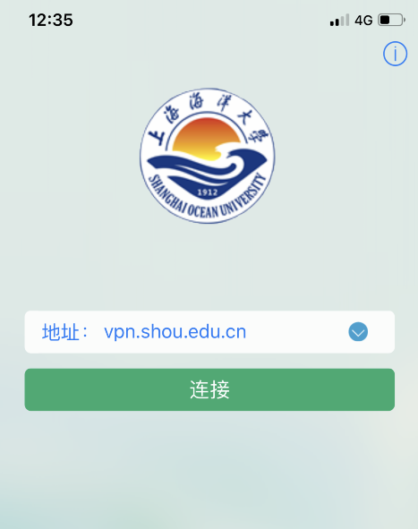
- 请输入学校统一身份认证平台的账号（工号，首字母大写）及密码，点击【登录】。
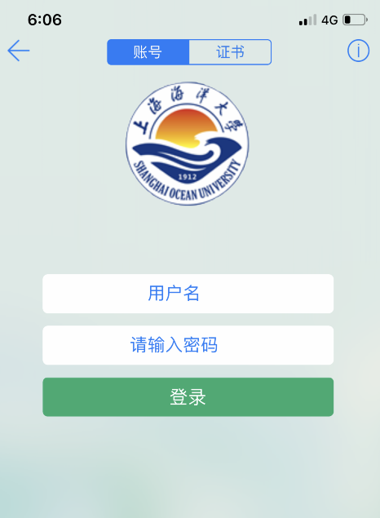
- 如下图所示，代表已认证成功，请保持EasyConnect后台运行，此时可以访问校内各信息系统及图书馆资源。
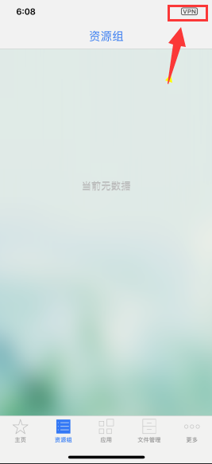

三、退出登录

1、PC端
右键桌面右下角EasyConnect小图标，点击【退出】或者在进程管理里找到Easyconnect并右键【结束任务】。
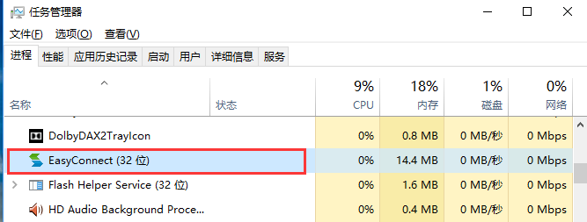

2、移动端
彻底关闭EasyConnect应用（即后台任务也关闭）或者在网络设置中断开VPN连接（以iOS系统为例）。
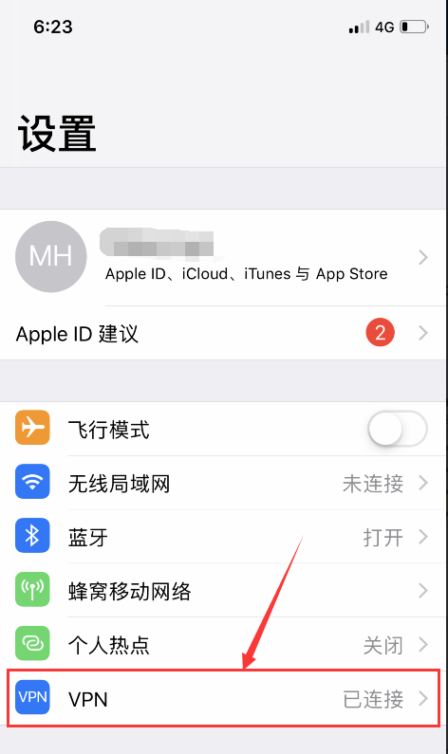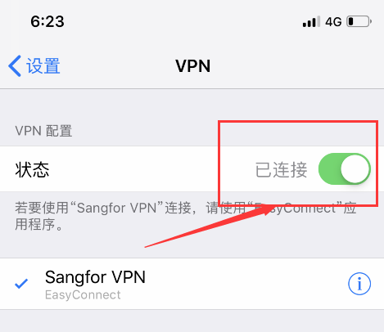

注意事项
- EasyConnect的账号密码若无法登陆，需登录综合服务平台修改登录密码，然后使用新密码登录EasyConnect使用VPN服务。
- 使用VPN服务须遵守《上海海洋大学VPN服务条款》。
- 没有VPN使用需求时，请断开退出EasyConnect，勿长期占用校园信息资源。

